8 июня 2022
2 отряд отлично проели время в «Timeкафе»
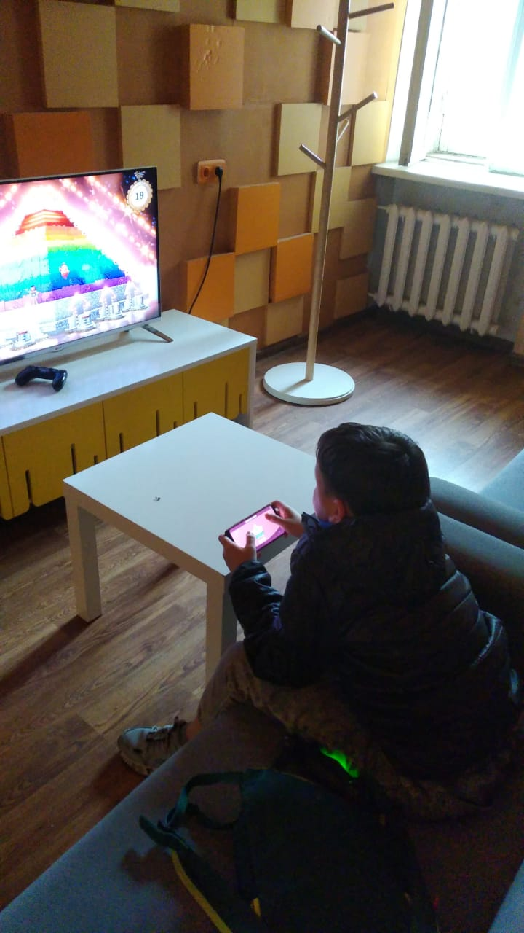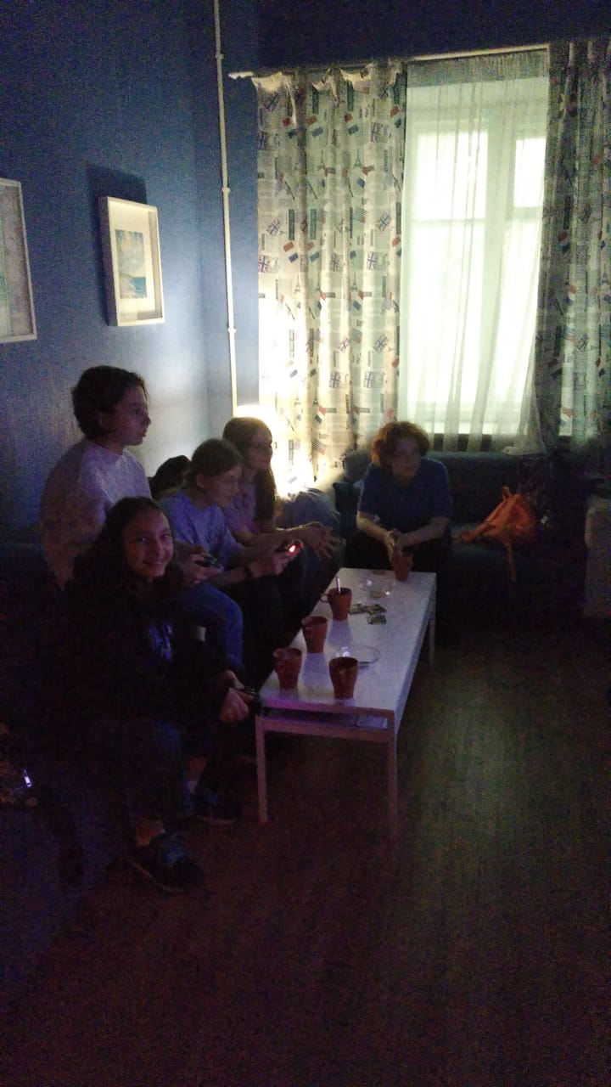
Продолжаем готовится к турниру по волейболу между отрядами
